Сценарий познавательно-развлекательной игры
«Мастера детективов»
Горбачева Елена Геннадьевна, методист,
педагог дополнительного образования
МБУ ДО «Дом творчества»
Цель: расширение знаний детей о профессии полицейского.
Задачи:
- формировать познавательную компетенцию воспитанников;
- развивать мыслительные операции, коммуникативные навыки, логическое мышление, воображение, память, быстроту реакции;
- воспитывать уважение к профессии полицейского.
Оборудование:, ноутбук, листочки, лист для конкурса с отпечатками пальцев, краски, вода, влажные салфетки, листочки с изображением чемодана, жучки, листы с шифром, конверты, ручки, плитка шоколада, книга с закладкой, воздушные шарики, конверты с фотороботами, конфеты, буквы из картона, листы с «загадочным письмом».
Целевая аудитория: учащиеся начальной школы.
Ход мероприятия:
Звучит музыка из кинофильма «Приключения Шерлока Холмса и доктора Ватсона»
Ведущий: Добрый день, ребята! Вы, конечно же, знаете много профессий существующих сегодня, например строитель, учитель, воспитатель. А какие профессии вы еще знаете? Ответы детей.
Ведущий :Скажите, а какая профессия связана с загадочными событиями, раскрытием преступлений, соблюдение закона и порядка, справедливым возмездием?
Ответы детей: полицейский, сыщик, детектив.
Ведущий: Какими качествами должен обладать настоящий детектив? (смелость, честность, благородство, ум, логическое мышление и т.д). А хотели бы вы попробовать себя в роли детективов, испытать свои способности к дедукции и логике, проявить внимательность и наблюдательность, смекалку и находчивость, ведь именно эти качества отличают настоящего детектива. Сегодня вам нужно будет проявить такие свои качества как ум, внимательность, умение работать сообща, увидеть незаметное, додумать неизвестное, найти спрятанное, узнать новое. Ну что, вы согласны пройти испытания? И так, давайте начнём!!!
Ведущий: Есть информация о том, что секретный штаб прослушивается, и где-то здесь преступники установили 30 жучков, чтобы подслушивать о том, как идет наше обучение. Найти те всех жучков.
Ведущий: Отлично!!! Вы справились с заданием. Теперь я вам объясню, что мы с вами будем делать. Для вас детективы я подготовила ряд заданий. Для того чтобы найти секретный объект, мы должны зафиксировать с вами:
1.Отпечатки пальцев.
2.Дать клятву юного детектива.
Участники программы опускают палец в краску и оставляют отпечаток пальца на листе бумаги. Во время этого задания звучит музыка.
Ведущий. Теперь вы должны разделиться на 2 команды - детективных агентства и придумать им названия.
1 ЗАДАНИЕ. ПРЕДСТАВЛЕНИЕ «ДЕТЕКТИВНЫХ АГЕНСТВ»
Визитная карточка детективных агентств– 5 минут
Хороший детектив обладает такими качествами как: внимание, хорошая память, чувство времени, сообразительность, интуиция, логическое мышление, способность к перевоплощению.
Чтобы определить сильнейшее детективное агентство, мы предлагаем ряд
испытаний.
2. ЗАДАНИЕ
Ведущий. Любой детектив должен уметь пользоваться профессиональным сленгом. Командам поочередно предлагаются по 3—4 вопроса, на которые надо дать ответ-формулировку в течение 30 секунд:
-то с чего начинается детектив: (преступление);
-ручной портрет преступника: (отпечатки пальцев);
-самый "элементарный" сыщик в мире: (Холмс);
-браслеты, не украшающие дам: (наручники);
-участковый с дикого запада: (шериф);
-нечто бессмертное, как уверяют многие: (мафия);
-полицейский по-египетски: (фараон);
-то, что под силу только ЗнаТоКам (следствие);
-если это имеешь - спи спокойно! (алиби);
-тет-а-тет по-полицейски: (допрос)
3. ЗАДАНИЕ «ЗВУКИ»
Ведущий. Любой детектив должен иметь представление о предметах, которые его окружают, и о тех звуках, которые они издают. Сейчас вы услышите 11различных звуков. Прослушав, вы должны записать, что это за звуки и в конце прослушивания передать записи жюри для оценивания. Внимание — слушаем!
Звучат записи звуков.
Это могут быть звуки дождя, транспорта и т.д.
4 ЗАДАНИЕ «МЕТКИЙ СТРЕЛОК»
Ведущий: Сыщик должен уметь хорошо стрелять. Вы сейчас получите табельное оружие. Это шарик - шестизарядник. Зарядите его шестью пулями, то есть вдохните в него шесть порций воздуха. По моей команде вы будете отпускать свои шарики. У кого шарик отлетит на самое большое расстояние, тот и лучший стрелок!
5 ЗАДАНИЕ «ШИФР».
Ведущий: вам нужно из предложенных букв составить слово ( УЛИКА)
Ведущий: Уважаемые, агенты! Что такое улики? Улики - это всякие мелочи, которые коварные преступники случайно забывают на месте преступления.
Сейчас вам будут представлены улики, а вы должны определить, кто их потерял.
- Золотой ключик (Буратино)
- Хрустальная туфелька (Золушка)
- Пропеллер и банка с вареньем (Карлсон)
- Круглое изделие из теста (Дед и баба)
- Разбитое корыто (Старуха)
- Щука (Емеля)
- Сапоги (Кот в сапогах)
- Шапочка яркого цвета (Красная шапочка)
Дополнительные вопросы. (Если на какой либо вопрос не будет ответа).
Перо Жар-Птицы (Иван-дурак)
Говорящее зеркало (Королева - мачеха)
Ведущий: Это была небольшая разминка.
6 ЗАДАНИЕ «УЛИКИ ГОВОРЯТ».
Ведущий. Находясь на месте преступления, опираясь на собранные улики, детектив должен представить версию произошедшего.
Представьте, что на месте преступления ,вы обнаружили ряд улик (команда
заранее получила карточки с описанием). Предложите свою версию преступления по имеющимся уликам:
-билет до Варны; накладные усы, пуля в стене, разбитые очки;
-нож с бриллиантовой рукояткой, капля крови на ковре, разбитое
зеркало, три окурка в пепельнице (один со следами губной помады);
-отравленная стрела, алмазная брошь, след валенка, кочерга, фантик от «Рафаэлло», бриллиантовая сережка;
-след человека на костылях, плоскогубцы, бутылка «Фанты», хрустальная ваза
.-след туфли на шпильке, отбойный молоток, черный дипломат, 10 долларов.- Конверт, стакан с водой, таблетки «Валидол»
Ведущий: игра с залом «ПОПРОБУЙ - НЕ ОШИБИСЬ!».
Эта игра на внимание. Ведущий спрашивает ребят, сидящих в зале:
- Сможете ли вы сейчас повторить за мной три коротенькие фразы?
Никто, конечно, в этом не сомневается. “Дважды два - четыре ”, - говорит ведущий. Все уверенно повторяют эту первую фразу.
«Трижды три девять», - говорит он. Ошибки снова нет, все повторили.
«Вот вы и ошиблись», радостно заявляет ведущий. Ребята в недоумении: «Почему?». Ведущий объясняет: «Вот вы и ошиблись» - это и была моя третья фраза. Никто ее не повторил». Ну а, если нашелся очень внимательный и повторил ее, то ему полагается приз - конфета.
7 ЗАДАНИЕ «ИЗОБРАЗИ ПРЕСТУПНИКА»
Ведущий: Чтобы установить личность преступника, многие детективы вживаются в его образ. То же самое предстоит сейчас нашим участникам. Время на подготовку — 30 секунд. Я зачитываю описание преступника, один представитель от команды слушает, потом изображает этого преступника.
- Старушка, голова и ноги трясутся при ходьбе. Походка прыгающая. Старушка подозрительно часто оглядывается, покашливает.
- Маленькая женщина с кривыми ногами. При ходьбе часто посапывает и посвистывает
- У него была обаятельная улыбка. Он немного прихрамывал на левую ногу. Слабостью в его характере было то, что он постоянно расстегивал и застегивал пуговицы на воротнике рубашки
- Высокая женщина, правая нога короче левой ноги. Одна бровь выше другой. Часто плачет, плач переходит в смех.
5. Его походку, нельзя было спутать ни с какой другой, так как он передвигался как-то скачкообразно, а голова была всегда наклонена несколько вправо. И еще он постоянно напевал: «А я девушек люблю…»
6.Это был высокий мужчина с гордо поднятой головой и широкой грудью.
Руки он постоянно держал в карманах и лишь изредка вынимал левую руку, чтобы почесать в затылке. При этом его глаза бегали в разные стороны, а правая нога изредка подергивалась.
7.Походку его можно было назвать тараканий шаг. Одна штанина была закатана выше колен. Первое, что бросалось в глаза при встрече с ним, это, что он трясся как осиновый лист и бормотал что-то себе под нос.
Ведущий. Спасибо ребятам за показ.
Ведущий. У сыщика должна быть хорошая память очень часто бывает, что одно и тоже преступление совершает один и тот же преступник. Нашим командам мы предлагаем описание дел из архивов. Задача – узнать и назвать художественное произведение (сказку), описанное в виде ряда фактов преступления.
ЗАДАНИЕ 8 «СЛУШАЕТСЯ ДЕЛО».
Задание: назвать героев и художественное произведение.
1.Гражданка Л., ведущая сомнительный образ жизни, обманным путем завладела жилплощадью гражданина З. После того, какие действия гражданки Л. были квалифицированы как незаконный захват жилища, пришел гражданин П. и выселил гражданку Л. С жилой площади гражданина З. "
Лиса, Петух, Заяц. Сказка "Заячья избушка"
2. Некий долгожитель, гражданин К., не пользующийся успехом у женщин, похитил молодую, красивую гражданку В. с целью насильственного вступления в брак. Не имеющий достаточного жизненного опыта гражданин И. раскрывает секрет долгожителя К. и убивает его. После чего гражданин И. вступает в семейный союз с освобожденной гражданкой В. "
Кащей Бессмертный, Василиса Прекрасная, Иванушка
3.Красивая, но коварная госпожа, устраняет со своего пути еще более красивую госпожу - свою соперницу. Тяжкие последствия этого преступления повлекли за собой недопустимо большие затраты на погребение последней. Но умершая, воскресла благодаря необычному средству реанимации, которое до сих пор не используется в медицине. "
«Сказка о Спящей царевне и о семи богатырях»
4.Гражданин С.Б. категорически запретил своей супруге проникать в определенное жилое помещение. Вследствие неуемного любопытства она нарушила запрет. Гражданин С.Б. по этой причине совершил покушение на свою супругу, но убить ему помешали ее близкие родственники.
«Синяя Борода»
Игра со зрителями.
Ведущий: «ШОКОЛАДНАЯ ИГРА»
Ведущий держит в руках плитку шоколада и задает зрителям вопрос: «Сколько плиточек в этой шоколадке?» Конечно, ведущий должен знать их количество. Каждый желающий выкрикивает свое число. Кто угадает, тот и получает шоколадку!
Если команды еще не справились с заданием, то можно предложить зрителям угадать, на какой странице книги лежит закладка.
ЗАДАНИЕ 9.— «ГАСТРОЛЕР».
Ведущий. Гастролер — преступник, который совершает свои преступления, каждый раз переезжая в другие места, таким образом, скрываясь от правоохранительных органов. В руки милиции попал саквояж «гастролера». Догадайтесь по наклейкам, из какого города начал свое путешествие преступник и где он сейчас находится. (См. приложение)
Ответ. Начал путешествие в Токио, а закончил в Киеве.
10.ЗАДАНИЕ «ОСТОРОЖНО РОЗЫСК!»
Многоуважаемые детективы! Нам поступило сообщение, что из тюрьмы бежала банда преступников. Поступили приметы, по которым вы должны догадаться, кто это:
1.Это - главарь, крестный мафии. Маленького роста, круглый, хитрый (очень хитрый!). Глазки бегают туда-сюда, размер ноги - маленький, хорошо маскируется под кактус. Давно не брился. («Ежик»).
2.Этот преступник берет всех не умом, а силой. Некоторые считают его добрым. Но в злом состоянии - он опасен! Подпольная кличка - Вышибало. Работает только в сезон процветания "малины" - незаконного подпольного бизнеса. Остальное время живет на собственные сбережения. («Медведь»).o
Этот преступник является посыльным между главарями известных банд, так как имеет быстрые ноги. Но у него имеются враги – Банда серых. Внимание! Особая примета: раз в год на месте преступления он теряет одно и то же. («Лось»).
11 ЗАДАНИЕ «СОБЕРИ ФОТОРОБОТ»
Каждый детектив, должен уметь составлять фоторобот человека. Ваша следующая задача: собрать разрезанные картинки с портретом героя.
Участникам выдаются конверты с разрезанными на части картинками героев, которые они должны собрать и назвать.
12 ЗАДАНИЕ «ЗАГАДОЧНОЕ ПИСЬМО»
А теперь предлагаю расшифровать полученное письмо. Нужно вставить пропущенные слова, начинающиеся с букв алфавита от А до Я. Итак, мы слушаем команды-агентства с их предположениями, что же могло произойти.
Вставить нужные слова в текст письма.
На столе стояла ваза с А_____________ . Внезапно зазвенел Б ______ .
Он говорил о том, что пора В__________ . В дверь позвонили и отдали Г____________. Я сел их читать на Д__________. На завтрак я съел Е___________. За окном квакали Ж__________ и прыгали З__________ . У реки стояла плакучая И________ . Я вышел через К и направился к причалу, где стояли Л___________ Я сел в одну из них и поплыл по реке, вскоре приплыв к М_______________ Уже близилась Н__________, но я поплыл по морю и вскоре высадился на безлюдном О___________, который оказался не таким уж необитаемым. Меня встретил одинокий абориген, которого я назвал П_____________, а сам стал Р_____________ Здесь не было зимы, а следовательно, и белого пушистого С ___________. Мы питались рыбой Т_____________, жарили в раковинах У______ . Изредка прилетали Ф___________ а дикие свиньи постоянно Х_____________. Вскоре из привезенных мною яиц вылупились Ц_______ , которые уже на второй день, как воробьи, Ч_______ Вдруг поднялся невероятный Ш ______ , и я отложил тарелку с жареной Щ_________. Гремел гром, в горах раздавалось гулкое Э_____ . Когда все стихло, мы не заметили у берега судно. Подойдя ближе, мы увидели лишь молодого Ю______ _,
который уцелел во время шторма. Мы с Пятницей сели на корабль, подняли Я________ и отправились домой...

Ведущий: Все ребята молодцы.
А теперь, посмотрим, какие вы сообразительные
Ведущий просто рассказывает некую историю предложениями, в которых есть подлежащее и сказуемое, делая между предложениями паузы, во время которых зал кричит: «И Мы!». Например.
Ведущий: — Однажды, я пошел гулять в лес.
Зал: — И Мы!
Ведущий: — Там я увидел белку!
Зал: — И Мы!
Ведущий: — Но она испугалась и спряталась от меня в дупло.
Зал: — И Мы! — все смеются.
Пантомима преступления.
Детективам раздаются элементы костюмом: герою - пистолет, сыщику - шляпа, преступникам – маски на лицо, ищейке- шарф- ошейник.
Ночь. Улица, фонарь, аптека.
Вот вам начало детектива.
Преступники- два человека.
Во тьме- крадуться торопливо.
Согнулись , озираются
И дальше пробираются.
Проделали немалый путь
И здесь решили отдохнуть.
А их давно напрасно ищет
Один известный очень сыщик.
Глядит на север и на юг,
Ощупывает все вокруг…
Руками трогать нас не надо!
Он все ощупывает взглядом.
Печально машет он рукой,
Сердито топает ногой!
Над ним преступники смеются,
От смеха плечики трясутся,
Мол, отыскать ты нас сумей-ка!
Вдруг к сыщику бежит ищейка,
Хвостом она ему виляет,
Три раза громко-громко лает.
Сыщик её пугается,
На месте спотыкается
И сильно ушибается!
Картину увидав такую,
В кустах бандиты торжествуют!
Хромает сыщик, пес воет!
Пора б уже прийти герою!
И вот, друзья, он появился!
Увидел все и удивился!
С земли он сыщика поднял,
Ищейке лапу он пожал,
Из кобуры достал он пушку
И взял преступников на мушку.
Они про свой забыли смех,
Когда он крикнул: «Руки вверх!»
И вот отрадная картина!
Преступники бредут с повинной,
Герой им машет пистолетом
И усмехается при этом!
Ищейка рядом бодро скачет,
И сыщик вдалеке маячит…
Так дружно победили криминал
Герой, ищейка, сыщик и весь зал!
Ведущий: Все сегодня показали свои лучшие качества: стремление к победе, смекалку, ум, любознательность, наблюдательность, умение работать в группе. Я желаю вам во всех жизненных ситуациях применять ум и смекалку.
Спасибо за внимание!

ПРИЛОЖЕНИЕ 1
Конкурс «Отпечатки пальцев»
ОТПЕЧАТКИ ПАЛЬЦЕВ



ПРИЛОЖЕНИЕ 2
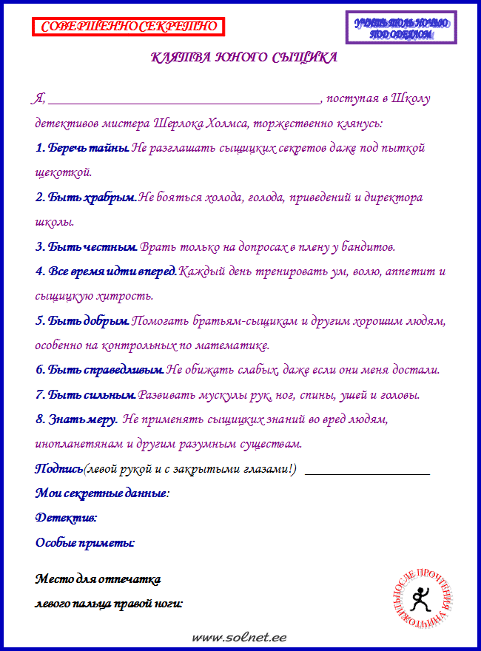

ПРИЛОЖЕНИЕ 3
к конкурсу «Гастролер»

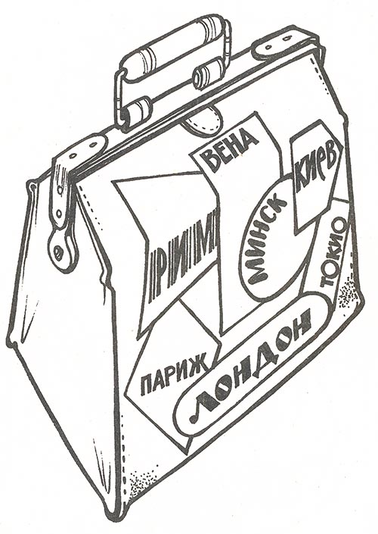

ПРИЛОЖЕНИЕ 4
к конкурсу «Загадочное письмо»
Вставить нужные слова в текст письма.
На столе стояла ваза с А_____________ . Внезапно зазвенел Б ______ .
Он говорил о том, что пора В__________ . В дверь позвонили и отдали Г____________. Я сел их читать на Д__________. На завтрак я съел Е___________. За окном квакали Ж__________ и прыгали З__________ . У реки стояла плакучая И________ . Я вышел через К и направился к причалу, где стояли Л___________ Я сел в одну из них и поплыл по реке, вскоре приплыв к М_______________ Уже близилась Н__________, но я поплыл по морю и вскоре высадился на безлюдном О___________, который оказался не таким уж необитаемым. Меня встретил одинокий абориген, которого я назвал П_____________, а сам стал Р_____________ Здесь не было зимы, а следовательно, и белого пушистого С ___________. Мы питались рыбой Т_____________, жарили в раковинах У______ . Изредка прилетали Ф___________ а дикие свиньи постоянно Х_____________. Вскоре из привезенных мною яиц вылупились Ц_______ , которые уже на второй день, как воробьи, Ч_______ Вдруг поднялся невероятный Ш ______ , и я отложил тарелку с жареной Щ_________. Гремел гром, в горах раздавалось гулкое Э_____ . Когда все стихло, мы не заметили у берега судно. Подойдя ближе, мы увидели лишь молодого Ю______ _,
который уцелел во время шторма. Мы с Пятницей сели на корабль, подняли Я________ и отправились домой...

